"Tak powinny wyglądać lekcje w szkole"!
Jak powinny wyglądać lekcje w szkole? O tym z pełnym przekonaniem i otwartą głową mówią uczestniczki warsztatów "Dziewczyny rządzą w PYTHONie"

Jak powinny wyglądać lekcje w szkole? Ile osób, tyle opinii, ale pewne wyznaczniki są uniwersalne i niepodważalne. Czas spędzony w szkole powinien być jak najlepiej zagospodarowany przez nauczyciela i najlepiej wykorzystany przez ucznia, aby usprawnić produktywność. Czy tak jest w rzeczywistości? Zdaniem naszych kursantek, nastolatek z całej Polski, szkolne lekcje odbiegają od warsztatów, jakie im organizujemy.
Wierzymy, że zmiany w zakresie sposobu nauczania w szkole nastąpią szybciej niż później. Są konieczne systemowo. Nie mniej, w obecnej sytuacji, cieszy nas że sposób prowadzenia warsztatów przez Fundację Girls Code Fun odmienia oblicze edukacji.
Kształcąc dziewczyny w nowych technologiach, musimy podwójnie zadbać o to, aby forma i treść były przystępne i dopasowane do odbiorczyń. Pokazanie computer science w świetle przyjaznej nauki ma kolosalne znaczenie dla dziewczyn i kobiet. Pomaga im poczuć i zrozumieć, że kobiety w świecie computer science są potrzebne i radzą sobie równie dobrze, jak ich koledzy.
200 nastolatek, które będą rządzić w PYTHONie w ramach projektu Girls Code Fun & Google, doskonale wie i rozumie potrzebę kształcenia w nowych technologiach. Wybrane opinie dostępne są w poniższym materiale.

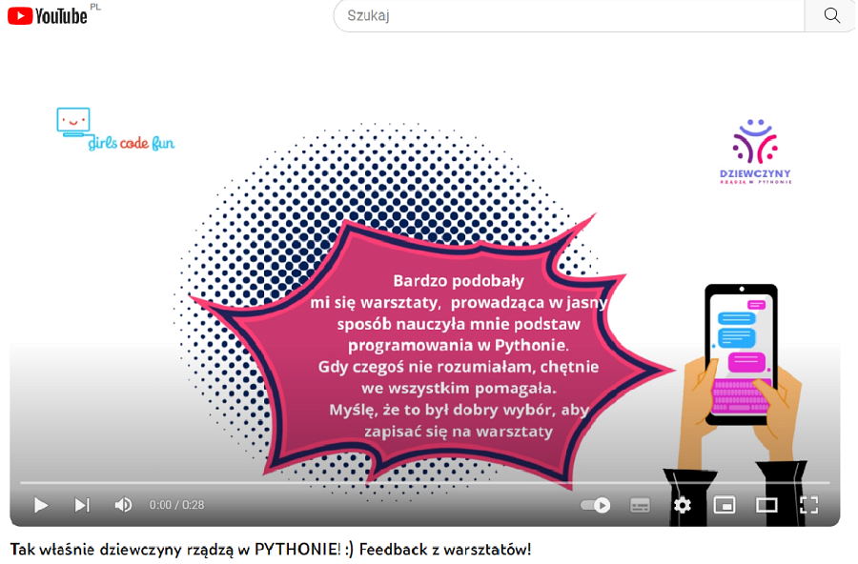
Organizator: Fundacja Girls Code Fun | Partner&Sponsor: Google | #GirlsCodeFun #GCF #GrowWithGoogle #BreakingBarriers

